**# Homologação - Consulta Receita**

**20240123 – v1**

**20240124 – retorno prodemge**

Cabe destacar que os dados deverão sem implementados apenas nas informações disponibilizadas a partir de 2023. As alterações deverão ser aplicadas nas consultas básicas, formulários de detalhamento e pesquisas avançadas. Ou seja, a nova coluna será exibida no PDT a depender do ano selecionado pelo usuário.

**## 4. Receita**

**### Pesquisa básica**

**CONFERE - OK**

**### Pesquisa Avançada**

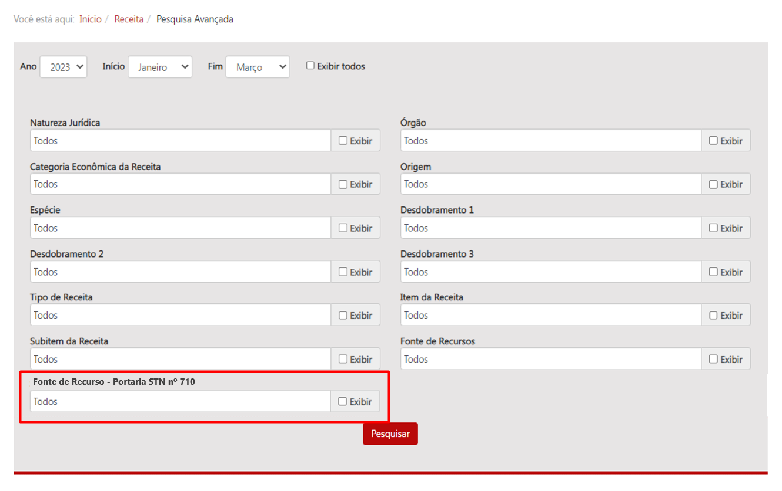

CONFERE - OK

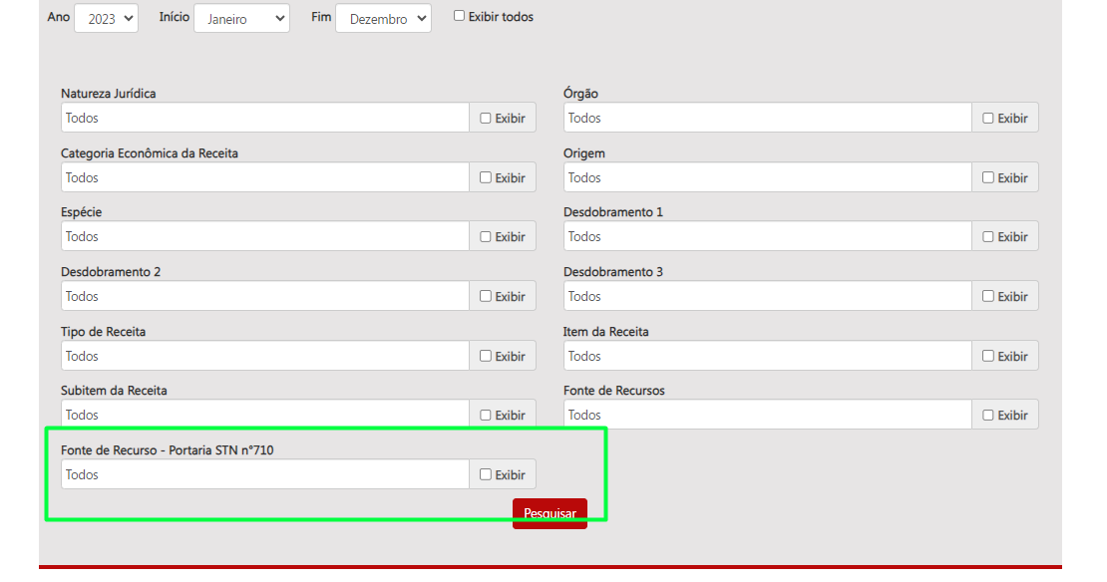

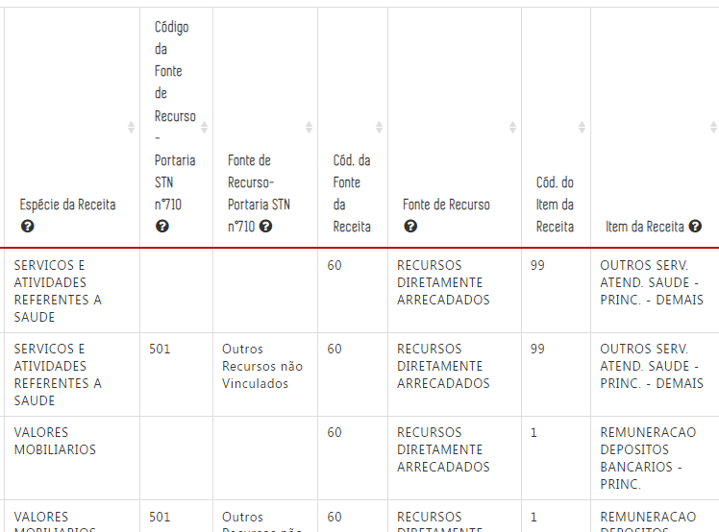

**### Tooltip 1: Coluna Fonte de Financiamento - Portaria STN nº 710:**

**CONFERE - OK**

Alterar texto do tooltip conforme abaixo:

----

**\*\*\*Indicam a classificação das fontes ou destinações de recursos utilizados pelos Estados, Distrito Federal e Municípios, conforme previsto na Portaria STN nº 710/2021\*\*\***

**### Tooltip 2: Código da Fonte de Financiamento - Portaria STN nº 710:**

**CONFERE - OK**

Alterar texto do tooltip conforme abaixo:

**\*\*\*Indicam o código das fontes ou destinações de recursos utilizados pelos Estados, Distrito Federal e Municípios, conforme previsto na Portaria STN nº 710/2021\*\*\***

-----------------------------------------------

**# Homologação Valores**

**## 20240123_pesquisa básica (janeiro_fevereiro)**

Homologação realizada nos meses de janeiro e fevereiro conforme disponibilizado no ambiente de homologação do PDA.

Quando o processo de homologação for concluído por completo e a carga for automatizada será realizado a conferência dos demais meses por amostragem.

**CONFERE - OK**

Mesmo realizando a seleção no Portal apenas dos meses de janeiro e fevereiro todas as algumas associações correspondentes a esse período não foram representadas corretamente.

Link do PdT:

https://age7-novo.homologacao.prodemge.gov.br/receitas/estado-receita/receita-consulta-v2/2023/01/12/0/0/242/209/3/570/1124/1703

* Telas Portal da Transparência:

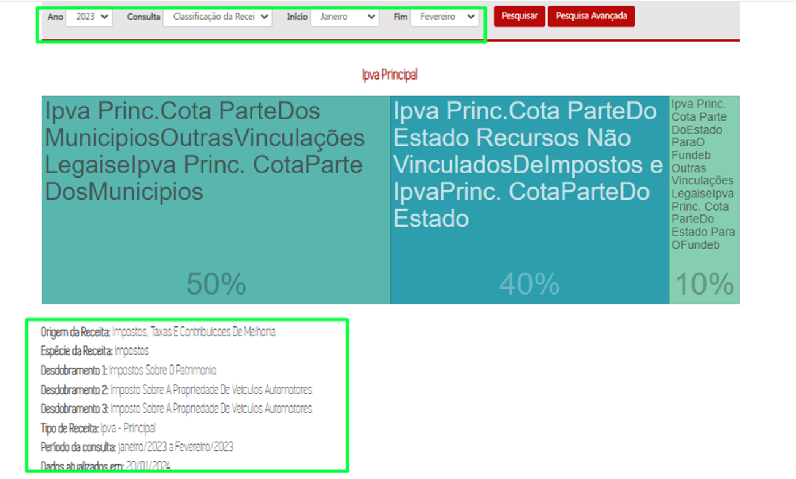

* Telas Matriz de Correspondência:

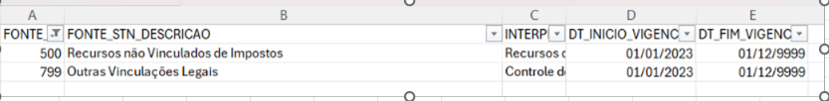

**## 20240123_pesquisa avançada (janeiro_fevereiro)**

<div class="alert alert-danger">

Esse item será verificado em produção quando for realizado a divulgação de todos os meses no PdA.

Comentários Prodemge:

O registro é do mês de agosto e não possui associação para ele na matriz de receita. Esse registro é apresentado no resultado da consulta avançada porque são dados de valores previstos e são válidos para o ano todo.

Alguns itens estão pendentes de associação mesmo tendo selecionado apenas os meses de janeiro e fevereiro.

Destaca-se que classificação é a mesma em ambas as linhas.

Link do PdT:

<https://age7-novo.homologacao.prodemge.gov.br/receitas/estado-receita/receita-resultado-pesquisa-avancada-v2/2023/01/01/-/11881/-/-/-/-/-/-/-/-/-/2013/0/1/1/1/1/1/1/1/1/1/1/1/1>

* Telas Portal da Transparência:

* Telas Matriz de Correspondência:

